Учреждение образования

«Белорусский государственный университет информатики и радиоэлектроники»

ЛАБОРАТОРНАЯ РАБОТА №2

«Диаграммы последовательности»

Выполнил: студент гр.814301

Ключенович Никита Сергеевич

Проверил: Лыщик Артём Петрович

Минск 2020

**КРАТКИЕ ТЕОРЕТИЧЕСКИЕ СВЕДЕНИЯ:**

Диаграмма последовательностей – популярное решение для динамического моделирования в UML, так как в них особое внимание уделяется линиям жизни или процессам и объектам, которые существуют одновременно, а также внимание уделяется сообщениям, которыми они обмениваются, чтобы выполнить ту или иную функцию до того, как линия жизни закончится.

Диаграмма последовательностей – это тип диаграммы взаимодействия, так как она описывает, как и в каком порядке определенная группа объектов работает вместе. Она используется для понимания требований к новой системе или документирования существующих процессов. Построение диаграммы последовательностей также используется:

1. Для моделирования логики сложной процедуры, функции или операции 2. Для понимания того, как объекты и компоненты системы взаимодействуют друг с другом для завершения процесса

3. Для того, чтобы спланировать и понять детальную функциональность существующего или будущего сценария

**Основные символы и компоненты**:

1. Символ объекта – показывает, как объект будет вести себя в контексте системы. Атрибуты класса не указываются в этой форме:



2. Окно активации (activation box) – представляет время, необходимое объекту для выполнения задачи. Чем дольше будет выполняться задача, тем длиннее становится окно активации:



3. Символ actor – показывает объекты, которые взаимодействуют с системой или являются внешними по отношению к ней:



4. Lifeline символ – пунктирная вертикальная линия, которая показывает последовательные события, которые происходят с объектами. Данная линия может начинаться с помеченного прямоугольника или символа actor:

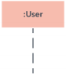

5. Символ цикла выбора – используется для моделирования сценариев типа «if/then», то есть обстоятельств, которые могут возникнуть только при определенных условиях: 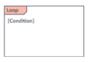

6. Альтернативный символ – символизирует выбор между двумя или более последовательностей сообщений:



**Общие символы сообщений:**

1. Символ синхронного сообщения – используется, когда отправитель должен дождаться ответа на сообщение, прежде чем оно продолжится. На диаграмме должны быть показаны запрос и ответ:



2. Символ асинхронного сообщения – сообщения не требуют ответа, прежде чем отправитель продолжит работу. В диаграмму должен быть включен только запрос:



3. Асинхронный символ создания сообщения – данное сообщение создает новый объект: 

4. Символ удаления сообщения – данное сообщение уничтожает объект: 

**Построение диаграммы последовательностей:**

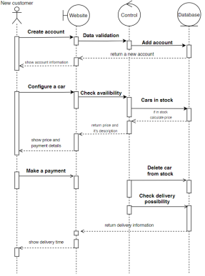

**Вывод:** в процессе выполнения лабораторной работы были изучены принципы построения диаграмм последовательности, а также построена диаграмма последовательности заказа электрического автомобиля марки «Tesla».